**Các bước khi cấu hình webcenter Portal**

1. Cấu hình UCM ()
   1. IBR
   2. DAMConverter
   3. Enable Trash
   4. DefaultAccounts=#none(R),#all(R)
   5. Import User
   6. Chuyển Profile trigger thành dDocType
2. Cấu hình ban đầu cho Space
   1. Cấu hình JDBC Data source

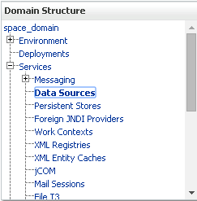

* 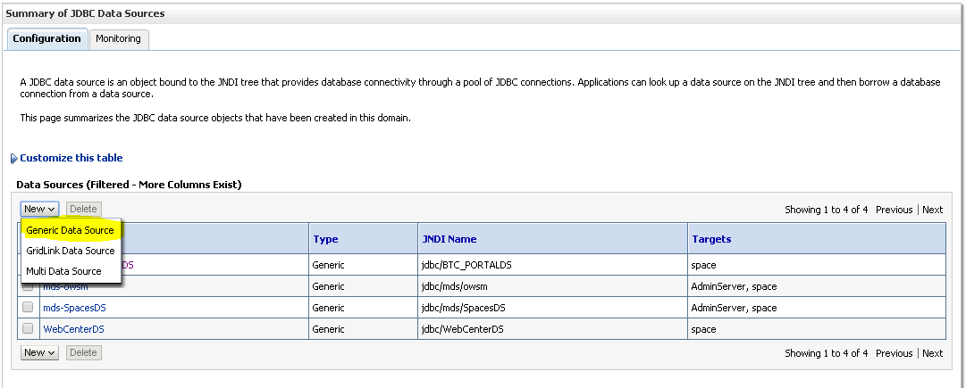**Chọn new -> genneric Data Source**
* Đặt tên cho datasource và JNDI Name -> chọn next

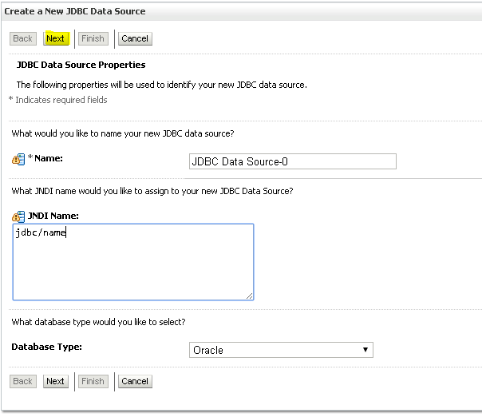

* Chọn next

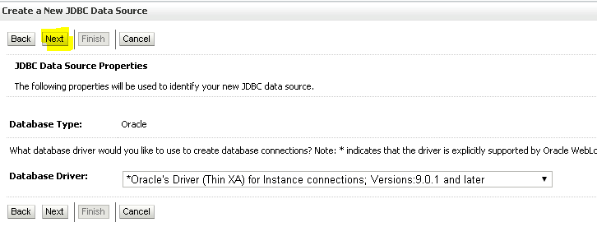

* Chọn next

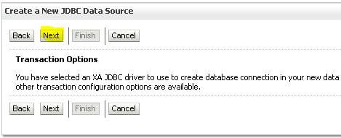

* Điền thông tin database name, hostname,port,database_username,password -> next

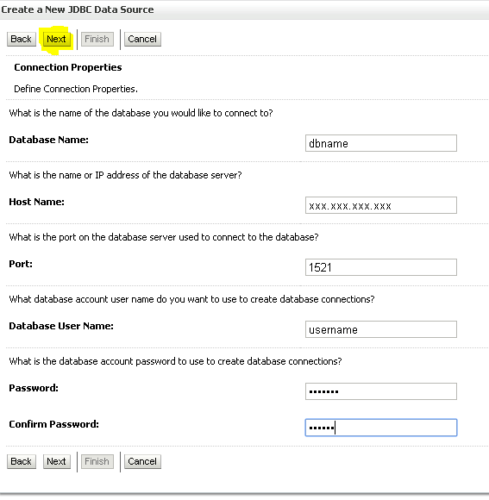

* Chọn Finish

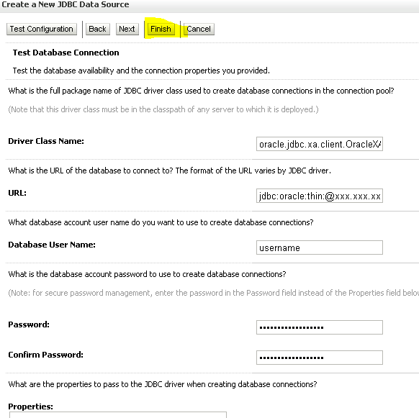

* Chọn vào data source mình vừa tạo

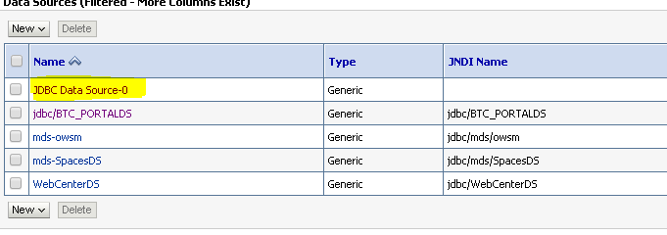

* Tại thẻ General :Điền thông tin JNDI Name (copy name từ trên xuống)

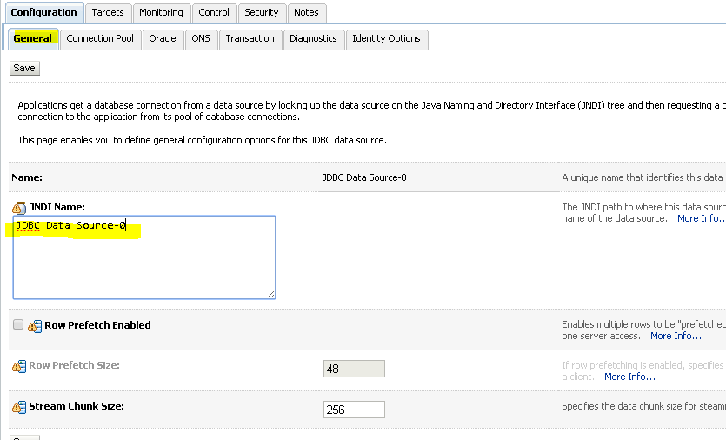

* Chọn thẻ Targets: tick chọn vào ô space rồi chọn save

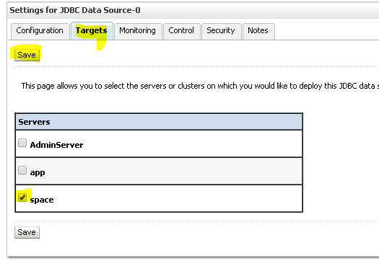

* 1. **Tạo Connection tới UCM thông qua EM**
* Chọn chức năng service configuration theo hình dưới

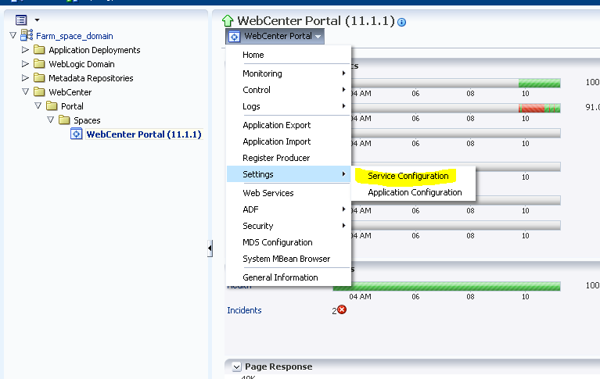

* Chọn mục content Respository -> chọn Add

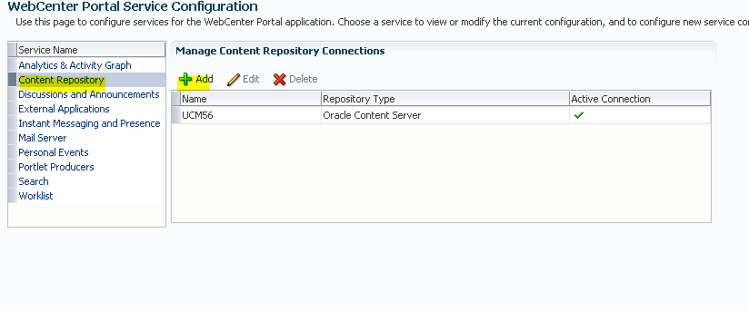

* Điền thông tin Connection Name (UCM56), Respository Type: Oralce Content Server, RIDC Socket Type: Socket, server host: Địa chỉ ip đến con UCM , server port 4444
* Sau khi điền những thông tin trên ta sẽ tick chọn active Connection -> click test connetion ->ok

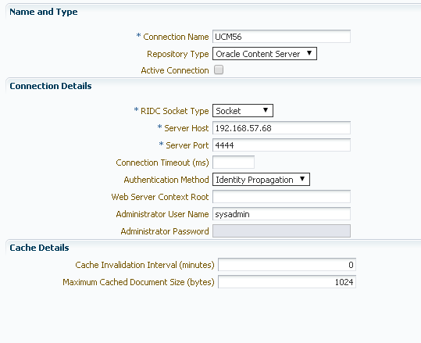

1. Deploy lib và application cần thiết cho wencenter
   1. BTCPortalExtension :
      1. SharedLib
      2. Các bean điều khiển trên cổng
   2. MOF_FRONT_END_EJB:
      1. Ear + War – sharedlib
      2. EJB của các chức năng bình luận, bình chọn, gửi email
   3. dvcTestTF(pickerParam)
      1. War – sharedlib
      2. Picker headerLink, detailLink, rootNode
   4. CustomizationContentPresenter
      1. MAR
      2. Thêm các tham số(headerText, headerLink, ...) cho content presenter
      3. Import từ “em” MDS configuration
   5. ExtendsSpacesDeployment
      1. War – sharedlib
      2. Tham chiếu các thư viện, managed bean
      3. Lưu ý: phải deploy đầy đủ tất cả thành phần của frontend trước,
      4. không sẽ phát sinh lỗi tham chiếu
2. Import MDS và Portal
   1. Chuyển MDS
      1. Toàn bộ tài nguyên hệ thống cổng(Thao tác qua em)
   2. Import Portal
      1. Xóa portal cũ trước khi import tránh xung đột và không khớp ID MDS
3. Cấu hình customize contentprecenter
   1. Sửa file pe-ext.xml
   2. oracle.webcenter.framework.view.war
      1. doclib-service-view.jar
   3. Mục đích để tham chiếu phần chọn các tham số trong contentPresenter config đến các picker tự xây dựng
   4. Res: /%MiddlewareHOME%/Oracle_WC1/webcenter/modules/oracle.webcenter.framework_11.1.1